1. **Добавление репозитория.**

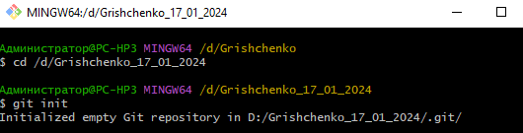

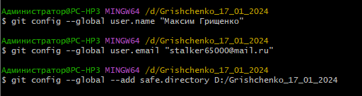

1. **Добавление файла analiz.**

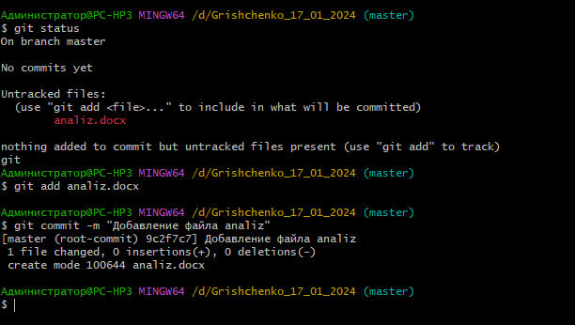

1. **Создание файла Otchet и добавление коммитов к analiz.**

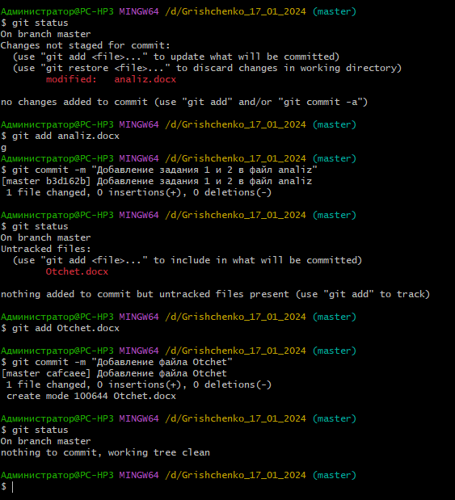

1. **Изменения в файл Otchet.**

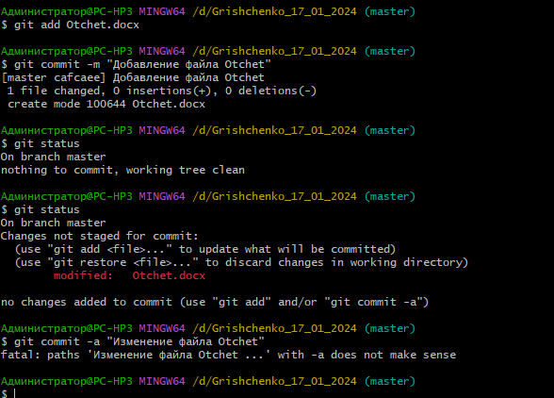

1. **Загрузка на GitHub**

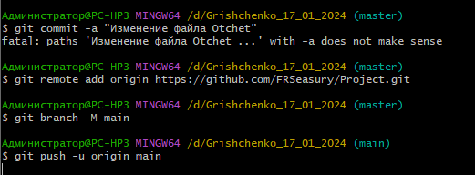

1. **Добавление задания 3 и основы для 4 и 5**

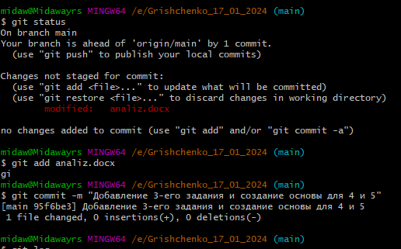l

1. **Добавление 4 и 5-ого задания**

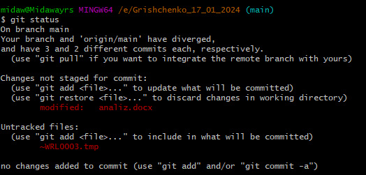

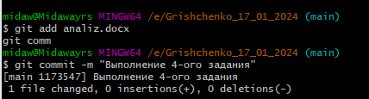

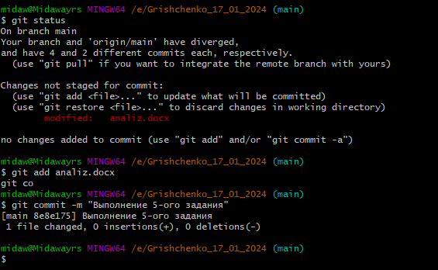

1. **Добавление 6-го задания.**

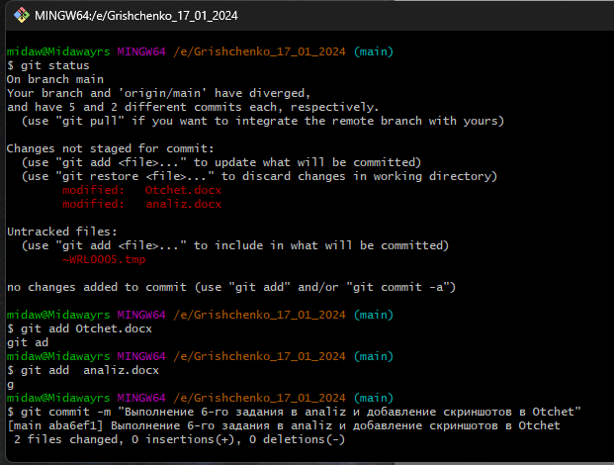

1. **Загрузка на GitHub**

